**募款專案計畫申請說明**

依募款專案項目，說明及檢附資料文件如下表。

|  |  |  |
| --- | --- | --- |
| **項目** | **說明** | **檢附資料** |
| **建物工程類募款** | 需要檢附修繕項目及廠商預估金額，施作工期時程等，並製作成企畫書，可參考一館修繕計畫書。於該年度教育資源發展基金委員會彙報。 | * 募款專案申請單 * 企劃書/計劃書 * 設計banner（1920*500） * 施工前後照片 |
| **院系發展/行政單位**  **發展基金** (包含系友基金、運動校隊基金、學生社團基金) | 需擬定募款基金使用辦法，可參考公事校友中心辦法。<https://reurl.cc/o7MXRM> | * 相關基金辦法。 辦法須過院務、系務或室務會議。 * 設計banner（1920*500） * 施工前後照片 |
| **獎助學金類募款** | 募款所得為專款專用○○獎助學金，須事先擬定相關辦法，於校內核銷時一並檢附辦法才可完成核銷。 | * 募款專案申請單 * ○○獎助學金辦法。 如為院系獎助學金，須過院務、系務或室務會議。 * 設計banner（1920*500） * 施工前後照片 |
| **特定活動競賽/研討會募款** |  | * 活動海報 * 設計banner（1920*500） * 施工前後照片 |
| （*以上僅限現金捐款） | | |
| **實物捐贈** | 請財管組協助確認是否可列為學校財產，後捐贈單位需正式發文至元智大學，公文需檢附相關資料，始得辦理。 | 公文(函文)、同意書、合約書、捐贈清單明細、財產發票 |

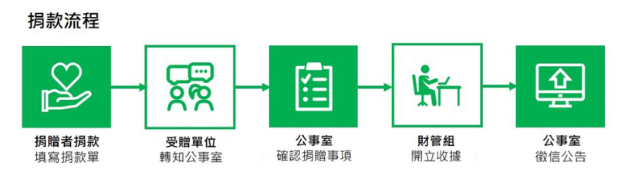

**\*\*募款注意事項\*\***

**學校募款未申請衛服部活動許可文號，不可對外「公開」或「不特定」多數人，若遭檢舉需返還所有捐贈款項。**



參考網頁

捐資興學募款網頁<https://www.yzu.edu.tw/donation/>

即時捐款<https://donation.yzu.edu.tw/eform_add.aspx>

**元智大學募款專案申請單**

凡需需跨單位挹注之募款專案，須填具本申請單會辦相關單位、會計室及總務處財務管理組，並經校長核定後，始得發動募款。

申請日期：民國　　年　　月　　日

|  |  |
| --- | --- |
| **專案類別** | □校級　　□教學單位　　□行政單位 |
| **募款單位** |  |
| **專案名稱** |  |
| **募款用途**  (若用於**新興工程**，需提報教育資源發展基金委員會審議) |  |
| **募款期程** |  |
| **金額目標** |  |
| **募款對象** |  |
| **附註**  (捐贈回饋內容，例如：命名勒石、空間使用等) |  |
| **是否需要簽署合約**  (若有特定簽約條件，請補充說明) | □是  □否 |
| **需學校相關單位配合事項** |  |
| **檢附相關單位會議紀錄** |  |

**會簽意見及單位**

**募款單位**

|  |  |  |
| --- | --- | --- |
| 承辦人 | 單位主管 | 一級主管 |
| 職稱：  姓名：  電話：  簽章： |  |  |

**會簽單位**(會計室、總務處財務管理組、秘書室為固定會簽單位)

|  |  |
| --- | --- |
| 單位 | 意見欄 |
| 承辦人：  單位主管： |  |
| 總務處財務管理組 | 意見欄 |
| 承辦人：  單位主管： |  |
| 會計室 | 意見欄 |
| 承辦人：  單位主管： |  |
| 秘書室 | 意見欄 |
| 一級主管： |  |

**校長核定**

|  |  |
| --- | --- |
| 校長室 | 意見欄 |
|  |  |